BÀI 31: ẢNH HƯỞNG CỦA NHIỆT ĐỘ VÀ ĐỘ ẨM LÊN ĐỜI SỐNG SINH VẬT
Mục tiêu
- Kiến thức
- Trình bày được ảnh hưởng của nhân tố nhiệt độ và độ ẩm đến sinh vật.
- Giải thích được sự thích nghi của sinh vật với nhân tố nhiệt độ, độ ẩm.
- Liên hệ vận dụng giải thích một số hiện tượng về đặc điểm hình thái, sinh lí của sinh vật thích nghi với nhân tố nhiệt độ, độ ẩm.
- Kĩ năng
- Quan sát, phân tích các tranh hình về ảnh hưởng của nhiệt độ, độ ẩm lên đời sống sinh vật.
- Đọc tài liệu về ảnh hưởng của nhiệt độ, độ ẩm.
- Vận dụng kiến thức để giải thích các hiện tượng thực tiễn.

I. LÍ THUYẾT TRỌNG TÂM
1. Ảnh hưởng của nhiệt độ lên đời sống sinh vật
- Nhiệt độ của môi trường có ảnh hưởng tới sinh thái, hoạt động sinh lí của sinh vật. Ví dụ: cây sống vùng ôn đới rụng lá về mùa đông làm giảm diện tích tiếp xúc với không khí lạnh và giảm sự thoát hơi nước hoặc thú có lông ở vùng lạnh có lông dày và dài hơn so với nhóm cùng loài hoặc có quan hệ họ hàng gần giống ở vùng nóng.
- Đa số các loài sống trong phạm vi nhiệt độ . Tuy nhiên, cũng có một số sinh vật nhờ khả năng thích nghi cao nên có thể sống được ở nhiệt độ rất thấp hoặc rất cao (ví dụ: vi khuẩn ở suối nước nóng chịu được nhiệt độ hoặc ấu trùng sâu ngô chịu được nhiệt độ ).
- Căn cứ vào nhiệt độ, sinh vật được chia thành hai nhóm: sinh vật hằng nhiệt (có nhiệt độ cơ thể không phụ thuộc vào nhiệt độ môi trường) và sinh vật biến nhiệt (có nhiệt độ cơ thể phụ thuộc vào nhiệt độ môi trường).
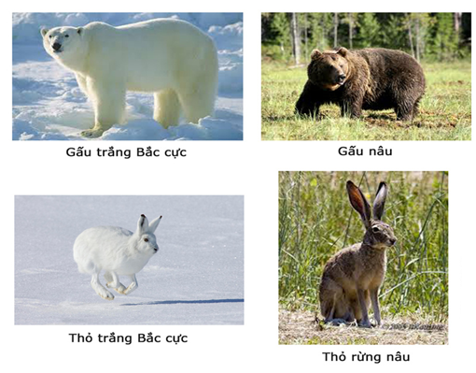
Hình 1. Sự thích nghi với nhiệt độ của các loài động vật đẳng nhiệt ở vùng lạnh và vùng nóng.
2. Ảnh hưởng của độ ẩm lên đời sống sinh vật
- Độ ẩm không khí và đất ảnh hưởng nhiều đến sinh trưởng và phát triển của sinh vật.
- Thực vật và động vật đều mang nhiều đặc điểm sinh thái thích nghi với môi trường có độ ẩm khác nhau. Ví dụ: cây sống nơi khô hạn có cơ thể mọng nước, hoặc lá và thân cây tiêu giảm, lá biến thành gai (cây xương rồng,…); ếch nhái là động vật sống nơi ẩm ướt vì vậy khi gặp điều kiện khô hạn cơ thể chúng mất nước nhanh chóng.
- Căn cứ vào độ ẩm, thực vật được chia thành hai nhóm: thực vật ưa ẩm và thực vật chịu hạn. Động vật có hai nhóm: động vật ưa ẩm và ưa khô.
Nhóm sinh vật | Đặc điểm | Môi trường sống | Ví dụ về sinh vật
Thực vật ưa ẩm | - Cây sống nơi ẩm ướt, thiếu ánh sáng: phiến lá mỏng, bản lá rộng, mô giậu kém phát triển.  - Cây sống nơi ẩm ướt, nhiều ánh sáng: phiến lá hẹp, mô giậu phát triển. | Nơi ẩm ướt: dưới tán cây, ven bờ ruộng, bãi ngập ven biển, ven hồ, ao,… | Cây lúa nước, cây dong, cây riềng,…
Thực vật chịu hạn | Cơ thể mọng nước, hoặc lá và thân cây tiêu giảm, hoặc lá biến thành gai. | Sa mạc, bãi cát, trên đồi,… | Cây thông, cây xương rồng, cây phi lao,…
Động vật ưa ẩm | Da trần, thiếu cơ quan tích trữ nước trong cơ thể. | Hồ, ao, trong vườn, trong đất,… | Ếch, nhái, ốc sên, giun đất,…
Động vật ưa khô | Da có vỏ hóa sừng, một số loài có cơ quan tích trữ nước, tăng khả năng sử dụng nước tiết kiệm của cơ thể. | Sa mạc, vùng cát khô, trên núi,… | Thằn lằn, lạc đà, sâu bọ cánh cứng,…
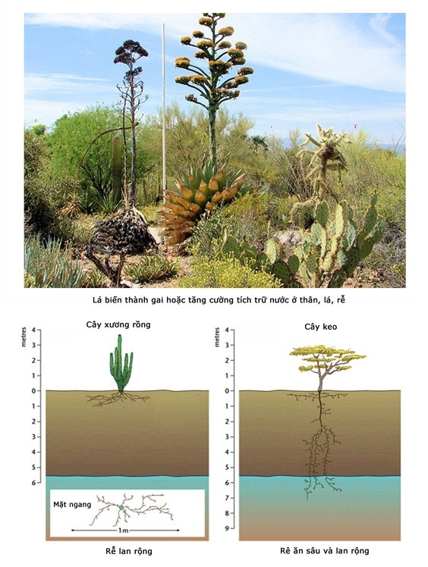
Hình 2. Sự thích nghi của thực vật nơi khô hạn

SƠ ĐỒ HỆ THỐNG HÓA
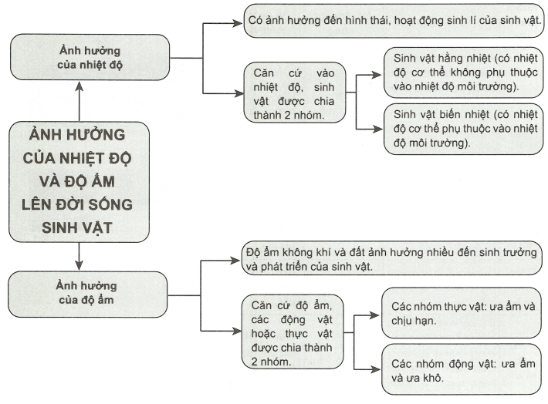
II. CÁC DẠNG BÀI TẬP
- Ví dụ minh họa
Ví dụ 1 (Câu 1 – SGK trang 129): Nhiệt độ của môi trường có ảnh hưởng tới đặc điểm hình thái và sinh lí của sinh vật như thế nào?
Hướng dẫn giải
+ Nhiệt độ môi trường ảnh hưởng tới hình thái, hoạt động sinh lí của sinh vật. Đa số các loài sống trong phạm vi nhiệt độ nhất định . Tuy nhiên có một số sinh vật sống được ở vùng nhiệt độ rất cao (vi khuẩn suối nước nóng ) hoặc nhiệt độ rất thấp (ấu trùng sâu ngô chịu nhiệt độ ).
+ Sinh vật được chia thành 2 nhóm:
- Sinh vật biến nhiệt: nhiệt độ cơ thể phụ thuộc vào nhiệt độ môi trường.
- Sinh vật hằng nhiệt: nhiệt độ cơ thể không phụ thuộc vào nhiệt độ môi trường.
+ Đối với động vật:
- Sống ở vùng lạnh: có lông dày dài, kích thước cơ thể lớn.
- Sống ở vùng nóng: có lông thưa và ngắn, kích thước cơ thể nhỏ.
+ Nhiệt độ có ảnh hưởng tới hoạt động sinh lí của sinh vật:
- Thực vật: nhiệt độ ảnh hưởng đến khả năng quang hợp và hô hấp. Khả năng hô hấp và quang hợp của thực vật sẽ giảm khi nhiệt độ quá thấp hoặc quá cao.
- Động vật:
Khi nhiệt độ môi trường quá cao: một số động vật có tập tính ngủ hè, chui vào hang để chống nóng.
Khi nhiệt độ môi trường quá thấp: một số động vật có tập tính ngủ đông, chui vào hang để chống lạnh.
Ví dụ 2 (Câu 2 – SGK trang 129): Trong hai nhóm sinh vật hằng nhiệt và biến nhiệt, sinh vật thuộc nhóm nào có khả năng chịu đựng cao với sự thay đổi nhiệt độ của môi trường? Tại sao?
Hướng dẫn giải
Trong hai nhóm sinh vật hằng nhiệt và biến nhiệt thì nhóm sinh vật hằng nhiệt có khả năng chịu đựng cao với sự thay đổi nhiệt độ môi trường vì sinh vật hằng nhiệt là các sinh vật có tổ chức cơ thể cao (chim, thú, con người), đã phát triển các cơ chế điều hòa thân nhiệt giữ cho nhiệt độ cơ thể luôn ổn định không phụ thuộc vào môi trường ngoài).
Ví dụ 3 (Câu 3 – SGK trang 129): Hãy so sánh đặc điểm khác nhau giữa hai nhóm cây ưa ẩm và chịu hạn?
Hướng dẫn giải
Sự khác nhau giữa nhóm cây ưa ẩm và cây chịu hạn:
- Cây ưa ẩm: sống nơi ẩm ướt, thiếu ánh sáng nên phiến lá mỏng, bản lá rộng, mô giậu kém phát triển. Cây sống nơi ẩm ướt nhưng có nhiều ánh sáng như ven bờ ruộng, hồ ao có phiến lá hẹp, mô giậu phát triển.
- Cây chịu hạn: cơ thể mọng nước, lá tiêu giảm hoặc biến thành gai. Chuyển các hoạt động sinh lí vào sáng sớm hoặc chiều tối.
Ví dụ 4 (Câu 4 – SGK trang 129): Hãy kể tên 10 động vật thuộc hai nhóm động vật ưa ẩm và ưa khô?
Hướng dẫn giải
Động vật ưa ẩm: giun đất, ếch, gián, ốc sên, sâu rau.
Động vật ưa khô: rắn, rùa, cá sấu, lạc đà, chim.
Ví dụ 5: Động vật hằng nhiệt sống ở vùng lạnh có những đặc điểm nào trong số các đặc điểm dưới đây?
- Lông dày và dài.
- Chân dài.
- Kích thước cơ thể lớn.
- Hoạt động về đêm.
A. 1 và 3. B. 2 và 4. C. 1 và 4. D. 2 và 3.
Hướng dẫn giải
Động vật sống ở vùng lạnh: có lông dày dài, kích thước cơ thể lớn hơn cũng loài đó nhưng sống ở vùng nóng. Do đó phương án 1 và 3 đúng.
Chọn A.
Ví dụ 6: Cây có các đặc điểm: cơ thể mọng nước, lá và thân cây tiêu giảm hoặc lá biến thành gai là đặc trưng của thực vật sống ở:
A. nơi khô hạn. B. nơi lạnh. C. nơi ẩm ướt. D. nơi bóng râm.
Hướng dẫn giải
Đặc điểm của cây chịu hạn: có thể mọng nước, lá tiêu giảm hoặc biến thành gai; chuyển các hoạt động sinh lí vào sáng sớm hoặc chiều tối.
III. BÀI TẬP TỰ LUYỆN
Bài tập cơ bản
Câu 1: Sinh vật nào sau đây là động vật biến nhiệt?
A. Chim én. B. Cá voi. C. Ếch. D. Mèo.
Câu 2: Nhóm sinh vật nào sau đây không phải là động vật biến nhiệt?
A. Bò sát. B. Thú. C. Cá. D. Ếch nhái.
Câu 3: Ở động vật biến nhiệt, nhiệt độ môi trường càng cao thì chu kì sống của chúng:
A. không đổi. B. càng dài. C. càng ngắn. D. luôn thay đổi.
Câu 4: Đối với động vật biến nhiệt, khi nhiệt độ môi trường tăng trong giới hạn thì tốc độ sinh trưởng:
A. tăng, thời gian phát dục ngắn.
B. tăng, thời gian phát dục kéo dài.
C. chậm, thời gian phát dục ngắn.
D. chậm, thời gian phát dục ngắn.
Câu 5: Ngủ đông là một bản năng của một số loài động vật, nó có ý nghĩa giúp động vật:
A. chống lại cái giá lạnh về mùa đông.
B. thích nghi với môi trường.
C. tránh tiêu hao thức ăn trong cơ thể.
D. tránh thời tiết hanh khô của mùa đông.
Câu 6: Cây sống nơi ẩm ướt và thiếu ánh sáng có các đặc điểm nào sau đây?
A. Có tầng cutin dày, thân mọng nước, lá cây.
B. Phiến lá hẹp, mô giậu phát triển mạnh.
C. Lá và thân cây tiêu giảm hoặc lá biến thành gai.
D. Phiến lá mỏng, bản lá rộng, mô giậu kém phát triển.
Câu 7: Thực vật sống ở bãi cát, trên đồi, sa mạc được gọi là thực vật:
A. ưa khô. B. chịu hạn. C. chịu nóng. D. khô hạn.
Câu 8: Khác với động vật biến nhiệt, động vật hằng nhiệt:
A. có cơ thể lớn hơn, tuổi thọ cao hơn.
B. có nhiệt độ cơ thể không phụ thuộc vào nhiệt độ môi trường.
C. sinh trưởng, phát triển và sinh sản mạnh hơn.
D. phân bố rộng và chống chịu tốt hơn trong môi trường khắc nghiệt.
Câu 9: Ở rừng nhiệt đới châu Phi, muỗi Aedes afrieanus (loài A) sống ở vòm rừng còn muỗi Anopheles gambiae (loài B) sống ở tầng sát mặt đất. Nhận định nào sau đây đúng?
A. Loài A là loài hẹp nhiệt hơn so với loài B.
B. Cả hai loài đều hẹp nhiệt như nhau.
C. Cả hai loài đều rộng nhiệt như nhau.
D. Loài A là loài rộng nhiệt, loài B là loài hẹp nhiệt.
Bài tập nâng cao
Câu 10: Vật nuôi chịu ảnh hưởng mạnh nhất của nhiệt độ là giai đoạn:
A. phôi thai. B. sơ sinh. C. trưởng thành. D. sau trưởng thành.
Câu 11: Cây trồng ở vào giai đoạn nào sau đây chịu ảnh hưởng mạnh nhất đối với nhiệt độ?
A. Cây non. B. Sắp nở hoa. C. Nở hoa. D. Sau nở hoa.
Câu 12: Nhiệt độ ảnh hưởng như thế nào tới các đặc điểm hình thái và giải phẫu sinh lí thực vật? Cho ví dụ minh họa.
Câu 13: Nhiệt độ ảnh hưởng như thế nào tới động vật?
Câu 14:
- Hãy phân biệt động vật biến nhiệt và động vật hằng nhiệt?
- Động vật hằng nhiệt và động vật biến nhiệt thích nghi với sự biến đổi nhiệt độ môi trường như thế nào?

ĐÁP ÁN
Bài tập cơ bản
1 – C | 2 – B | 3 – C | 4 – A | 5 – A | 6 – D | 7 – B | 8 – B | 9 – D
Bài tập nâng cao
10 – B | 11 – A
Câu 12:
+ Nhiệt độ ảnh hưởng tới các đặc điểm hình thái giải phẫu thực vật:
- Những cây ở nơi trống trải, nhiệt độ cao: cây có vỏ dày, tầng bần phát triển nhiều lớp có tác dụng cách nhiệt với môi trường, lá có tầng cutin dày hạn chế sự bốc hơi nước.
- Những cây thân cỏ sống ở vùng đất cát nóng dễ bị gió làm bay và làm nước bốc hơi thì thân chính không phát triển, thân cành rất nhiều tạo một tán cây sát mặt đất có tác dụng hạn chế nhiệt độ cao.
- Những nơi thường xảy ra nạn cháy, cây không những có vỏ dày thấm bằng chất chịu lửa mà còn có thân ngầm giúp phục hồi khi cây khi phần trên mặt đất bị tổn thương hoặc cháy.
- Những cây vùng ôn đới có hiện tượng rụng lá về mùa đông hạn chế sự thoát hơi nước, hình thành các vảy bảo vệ chồi, phát triển lớp bần cách nhiệt.
+ Nhiệt độ ảnh hưởng tới các hoạt động sinh lí của thực vật:
- Ảnh hưởng của nhiệt độ đến quang hợp và hô hấp: cây quang hợp tốt nhất ở nhiệt độ . Nhiệt độ xuống thấp quá hoặc lên cao quá đều ảnh hưởng xấu đến quá trình này. Nhiệt độ thấp quá hoặc cao quá ảnh hưởng đến sự hình thành và hoạt động của diệp lục.
Ở cây nhiệt đới ngừng quang hợp vì diệp lục bị biến dạng và nhiều loại cây không có khả năng hô hấp.
Khi nhiệt độ quá cao thì sự hô hấp cũng ngừng trệ, các cây ôn đới có khả năng hoạt động trong điều kiện nhiệt độ thấp hơn .
- Ảnh hưởng đến quá trình thoát hơi nước: nhiệt độ càng cao, độ ẩm không khí càng thấp, quá trình thoát hơi nước càng mạnh dẫn đến hiện tương khô cháy. Khi nhiệt độ thấp, độ nhớt của chất nguyên sinh tăng, áp suất thẩm lọc giảm, rễ hút nước khó khăn không đủ cho cây và cây có phản xạ rụng lá.
- Trong các giai đoạn phát triển khác nhau cây cần nhiệt độ khác nhau: nhiệt độ khi nảy mầm thấp hơn nhiệt độ khi nở hoa và khi vào giai đoạn chín thì cây cần nhiệt độ cao hơn cả.
Câu 13:
+ Nhiệt độ ảnh hưởng tới hình thái động vật:
- Động vật ở vùng lạnh có bộ lông dày và dài hơn động vật ở vùng nóng (ví dụ: hươu, gấu ở Bắc cực có lông dày hơn hươu, gấu ở nhiệt đới). Nơi xứ lạnh các phần ló ra khỏi cơ thể (chi, đuôi) càng nhỏ, tỉ lệ giữa diện tích bề mặt và thể tích giảm nhờ đó hạn chế sự mất nhiệt.
- Động vật đẳng nhiệt: các động vật cùng loài hoặc các loài ở gần nhau thì loài ở nơi nhiệt độ thấp có kích thước lớn hơn (ví dụ: chim, thú).
- Động vật biến nhiệt thì hình thái biến đổi ngược lại so với động vật đẳng nhiệt.
+ Nhiệt độ ảnh hưởng tới hoạt động sinh lí của động vật:
- Ảnh hưởng tới thức ăn và mức độ tiêu hóa: động vật biến nhiệt khi nhiệt độ xuống càng thấp, khả năng tiêu hóa thức ăn càng kém.
- Sự trao đổi khí cũng chịu ảnh hưởng của nhiệt độ. Nhìn chung nhiệt độ càng cao thì cường độ hô hấp càng tăng. Ví dụ: ở cá chép, khi nhiệt độ môi trường là lượng oxi tối thiểu cần là 0,8 mg/l, ở cần 3 mg/l.
+ Nhiệt độ ảnh hưởng tới sự phát triển của động vật:
- Ở động vật biến nhiệt tốc độ phát triển và số thế hệ trong 1 năm phụ thuộc vào nhiệt độ vì động vật biến nhiệt cần một lượng nhiệt nhất định môi trường cung cấp để hoàn thành 1 giai đoạn phát triển hay một chu kì phát triển gọi tổng nhiệt hữu hiệu.
- Trong cùng một thời gian, với cùng 1 loài động vật biến nhiệt số thế hệ của loài ở vùng nhiệt đới nhiều hơn vùng ôn đới.
+ Tập tính sinh hoạt (sự đình dục và ngủ hè, ngủ đông) của động vật:
- Khi điều kiện môi trường không thuận lợi động vật biến nhiệt không phát triển được gọi là sự đình dục.
- Đa số các loài động vật biến nhiệt và một số ít động vật đẳng nhiệt khi nhiệt độ môi trường quá cao hoặc quá thấp sẽ gây ra trạng thái ngủ hè và ngủ đông.
+ Sự sinh sản của động vật:
- Nhiều loài động vật chỉ sinh sản trong một phạm vi nhiệt độ thích hợp nhất định. Sự thay đổi nhiệt độ ngoài phạm vi nhiệt độ đó làm cho quá trình sinh sản bị ngừng trệ hoặc làm giảm cường độ sinh sản.
- Nguyên nhân: nhiệt độ ảnh hưởng tới cơ quan sinh sản, cản trở hoạt động sinh tinh hoặc sinh trứng.
Ví dụ: cá chép chỉ đẻ trứng khi nhiệt độ không thấp dưới ; chuột nhắt trắng nuôi trong phòng thí nghiệm sinh sản mạnh ở nhiệt độ , khi nhiệt độ quá mức sinh sản giảm hoặc ngừng hẳn.
+ Sự phân bố của động vật: nhiệt độ được coi là nhân tố quyết định chủ yếu tới sự phân bố của sinh vật trên Trái Đất.
- Ở động vật biến nhiệt:
Nếu tổng nhiệt hữu hiệu cần cho sự phát triển lớn hơn tổng nhiệt của môi trường đang sống thì không động vật thể tồn tại được.
Có những loài chỉ sống được ở vùng nhiệt đới hoặc trong nước và ở nơi mà sự chênh lệch về nhiệt độ giữa ngày và đêm, giữa các mùa là không lớn (động vật chịu nhiệt hẹp). Ví dụ: cá Salmo .
- Ở động vật đẳng nhiệt: nhiệt độ cơ thể ít lệ thuộc vào nhiệt độ môi trường vì vậy chúng có khả năng phân bố rộng hơn.
Câu 14:
a. Phân biệt động vật biến nhiệt và động vật đẳng nhiệt:
+ Động vật biến nhiệt là sinh vật có nhiệt độ cơ thể bị thay đổi phụ thuộc vào nhiệt độ của môi trường sống.
+ Động vật đẳng nhiệt là động vật có nhiệt độ cơ thể ổn định, không phụ thuộc vào nhiệt độ môi trường.
b. Động vật biến nhiệt và động vật đẳng nhiệt thích nghi với biến đổi nhiệt độ môi trường như sau:
+ Động vật biến nhiệt:
- Ở hoang mạc, nhiều loài côn trùng có khoang chống nóng.
- Ở xứ lạnh, động vật có kích thước cơ thể giảm so với ở xứ nóng.
- Động vật thích nghi chủ yếu bằng các tập tính sinh thái: phơi nắng hay tránh nắng, di cư, trú đông và ngủ đông,…
+ Động vật đẳng nhiệt:
- Ở xứ lạnh, động vật có lớp lông và lớp mỡ dưới da dày.
- Ở xứ lạnh, động vật giảm bớt phần thò ra của cơ thể; kích thước cơ thể tăng lên tức là tỉ lệ diện tích bề mặt/thể tích tương đối giảm đi so với xứ nóng.
- Động vật có lỗ chân lông và tuyến mồ hôi để điều hòa thân nhiệt.
- Động vật có các tập tính sinh thái: ẩn nấp, di cư trú đông và ngủ đông.

